Frazioni equivalenti. Verifica
1. Fra le seguenti affermazioni scegli quelle vere (V) e quelle false (F)
Affermazione | V/F
Il numero razionale è la frazione
La frazione è equivalente alla frazione
fa parte della classe di frazioni equivalenti a
è una frazione ridotta ai minimi termini
2. Sono dati i seguenti numeri razionali.
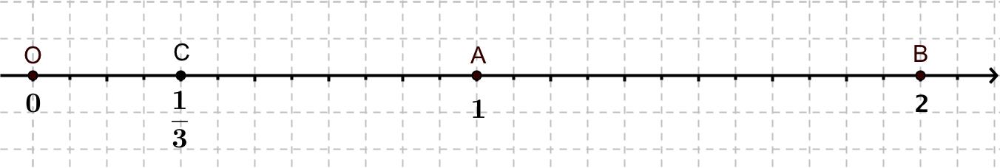
Completa la figura qui sotto per rappresentare sulla retta i numeri razionali dati.
